UMAKE

Table des matières

1. Présentation générale du projet 3

1.1 Concept du projet 3

1.2 Nom du projet 3

1.3 Besoin et contexte 3

1.4 Description de l’application 3

1.5 Cible des utilisateurs 4

1.6 Les fonctionnalités 4

1.7 Modèle économique 4

2. Les exigences fonctionnelles 4

2.1 L’arborescence 4

2.2 Création du profil 4

2.3 Accueil 5

2.4 Profil 5

2.5 Recherche 6

2.6 Préférences 6

2.7 Localisation 6

2.8 Fiche descriptive des lieux 6

2.9 Contact / amis 6

3. Préconisations générales 7

3.1 Charte graphique et navigation 7

3.1.1 Ergonomie et interface 7

3.1.2 Gamme de couleur 7

3.1.3 Typographie 7

3.1.4 Mise en page 7

3.2 Développement 7

3.3 Matériels et compétences 7

3.4 Plateformes de téléchargement d’application mobile 7

Projet UMake

# Présentation générale du projet

## 1.1 Concept du projet

Proposer un itinéraire guidé à toutes personnes voulant visiter une ville. Cet itinéraire sera construit selon le secteur et le temps de la visite souhaité. Ils seront adaptables grâce à des filtres.

## 1.2 Nom du projet

Time Traveler ?

## 1.3 Besoin et contexte

Via notre expérience nous avons constaté la perte de temps pour organiser et structurer la visite d’une nouvelle ville.

Combien de personnes préparent une visite d’un pays, d’une ville en amont ? Une fois sur place, la fatigue, la météo et les envies peuvent changer.

Grâce à nous, votre expérience du voyage et de la culture ne sera plus la même. Fini la frustration, la perte de temps. Bienvenue dans une nouvelle méthode de visite et de découvertes.

## 1.4 Description de l’application

Une fois sur l’application, l’utilisateur pourra soit se créer un compte ou se connecter en « mode invité ».

Une fois connecté un tutoriel explique les fonctions de l’application.

L’application demande à avoir accès au GPS (localisation), à l’appareil photo, apparition de notification et à la mémoire internet pour le stockage de photos

Une fois sur la page d’accueil l’utilisateur gère ses filtres avant de lancer son itinéraire

Une fois celui-ci validé, la visite commence avec des descriptifs des bâtiments et son histoire. Des propositions en parallèle du parcours seront proposées via un système de notification.

Une fois le parcours fini, une note sur 5 étoiles est demandée avec une possibilité de laisser un avis.

Grâce au compte créé, le parcours est enregistré dans l’historique. Si l’utilisateur souhaite créer un nouveau parcours, il ne sera pas proposé les monuments déjà visités.

## 1.5 Cible des utilisateurs

Les utilisateurs ciblés sont les personnes voulant visiter toutes villes à vélo et/ou à pied avec un smartphone et au minimum une connexion 3G. Pour la version 0.1 nous viserons les habitants de la ville d’Angers.

## 1.6 Les fonctionnalités

* Création d’un compte en ayant la possibilité de se connecter via ses identifiants « Facebook » et « Google ».
* Couverture de l’ensemble de l’histoire des villes.
* Une navigation par géolocalisation et un itinéraire proposé sur une carte (Google Maps)
* Calcul de l’itinéraire en fonction du lieu, de l’heure et de la durée souhaitée.
* Des fiches complète avec toutes les informations sur les moments historiques (photos, date de construction, faits historiques, heure d’ouverture , avis)
* Possibilité de laisser une note et un avis à la fin du parcours
* Possibilité d’inviter ses amis via Facebook ou son répertoire
* Km restant en temps réel
* Prendre des photos via l’application
* Multilingue (français, anglais)
* Modification du parcours en tant réel
* Planification des parcours à l’avance
* Partage de l’itinéraire et photo vers réseaux sociaux

## 1.7 Modèle économique

Pour financier le projet, nous avons choisi un système payant pour débloquer les itinéraires des villes. La ville dans laquelle l’utilisateur se trouve sera payante. Pour pouvoir avoir accès à d’autre ville, l’utilisateur entre 0.99 et 2.99 par ville. Le prix dépend du patrimoine culturel de la ville.

# Les exigences fonctionnelles

## L’arborescence

## Création du profil

Au lancement de l’application, l’utilisateur va devoir se créer un compte qui lui permettra s’authentifier, se sauvegarder l’intégralité de ses paramètres et de ses achats ( villes). La création d’un compte nous permettra d’analyser le comportement de chaque personne qui utilisera l’application et dégager des tendances pour pouvoir faire évoluer notre application.

A l’heure des réseaux sociaux il sera possible de se connecter via plusieurs plateformes. Diversifier la connexion permet d’élargir la cible des utilisateurs en étant à leur écoute.

Facebook et ses 22 million d’utilisateurs actif en France ( source : https://www.blogdumoderateur.com/chiffres-facebook)

Le profil utilisateur de Facebook est plus important dans la tranche d’âge 18-34 ans ce qui correspond à notre public.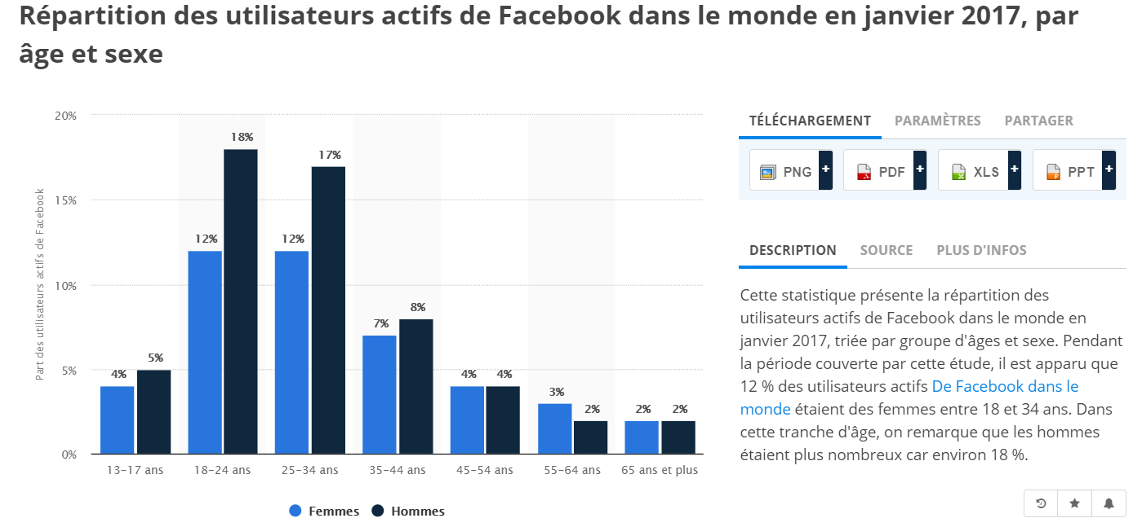

Google permet aussi de synchroniser et élargir le panel utilisateur de tout âge et de tout horizon avec 1,5 milliard de personnes utilisant Gmail et ses fonctionnalités. (source : Twitter.com/gmail)

D’autre supports, plateformes de connexions sont envisageable tels les réseaux sociaux de partage numérique.

Nous offrons trois possibilités de création d’un compte :

* Un formulaire de création de compte
* Une création automatisée avec la technologie Facebook connect
* Une création automatisée avec la technologie Google Identify Toolkit

Le formulaire d’inscription comportera le minimum d’informations :

* Nom – Prénom
* Email
* Mot de passe
* Ville
* Age

## Accueil

Une fois que le compte est créé, au lancement de l’application, la page d’accueil se présente directement à l’utilisateur et lui propose un panel complet des fonctionnalités présent dans l’application :

* Barre de recherche
* Map (Google Map)
* Filtres
* Paramètres
* Profil
* Bouton « Let’s go »

## Profil

Cette partie contient les informations personnelles du compte. La liste des « MAPS » débloquées ainsi que les KM parcourus.

Un système de parrainage est mis en place et le code de partage apparait dans cette section.

Code barre à scanner pour les musées participants afin de profiter d’un élément de remise (ex : 5%) et établir des statistiques sur l’affluence de chaque établissement.

Une monnaie virtuelle et sa disponibilité, les cristaux, permettent d’acquérir des plans, carte, ville et/ou pays. Son obtention se résume à de l’argent réel ou du parrainage, la première carte achetée par le parrainé sera un bon de cristaux équivalent à la carte acheté.

## Recherche

La recherche permet de localiser une ville qui nous permettra de la visualiser et/ou de l’acheter.

Celle-ci se trouve sur l’accueil.

## Préférences

Un système de filtres sera à disposition des utilisateurs et permettra d’adapter les trajets en fonction de l’accessibilité.

## Localisation

Le système de localisation est indispensable à l’application car il permet à celle-ci d’évoluer en temps réel, les notifications sont basées sur la proximité des utilisateurs et du site « historique ».

Nous allons utiliser l’API Google Maps ce qui permettra d’avoir une carte et une géolocalisation et ainsi les fonctionnalités :

* Connaitre la dernière position connue de l’utilisateur
* Tracer l’itinéraire calculé
* Permet d’être informé quand on s’approche d’un endroit ou qu’on s’éloigne
* Fonction Zoom
* Se déplacer dans la carte
* Utiliser les différents modes d’affichage : Satellite / Plan
* Afficher la position actuelle
* Intégrer les lieux et flux d’évènement et les fiches informative

## Fiche descriptive des lieux

L’idée général consiste à envoyer par notifications des descriptions de monuments / établissements / sites historiques … claires et résumées au maximum tout en laissant un choix « plus d’informations » qui envoie l’utilisateur vers un site annexe et complet.

# 3. Préconisations générales

## 3.1 Charte graphique et navigation

### 3.1.1 Ergonomie et interface

Le but de l’application est d’avoir un usage simple et rapide ainsi qu’une ergonomie facilitant la navigation.

### 3.1.2 Gamme de couleur



### 3.1.3 Typographie

Segoe UI sera la typographie principale

### 3.1.4 Mise en page

La lisibilité est le facteur clé d’une page concise. Notre volonté reste d’avoir des notifications épurées et rapidement consultable donc lisible.

## 3.2 Développement

Android est gratuit, autant pour vous que pour les constructeurs. Poster vos applications sur le Play Store, il vous en coûtera la modique somme de 25$. Ces 25$ permettent de publier autant d’applications que vous le souhaitez et éternellement Facile à développer : toutes les API mises à disposition facilitent et accélèrent grandement le travail. Ces APIs sont très complètes et très faciles d’accès. Quelque contrainte cependant …

* L’application ne doit pas demander au système beaucoup de ressource en termes de mémoire vive notamment.
* La multitude de téléphone sous Android complexifie la problématique liée à la présence d’interface graphique différent pour chaque téléphone (on évoque surtout la résolution de l’écran).
* L’interface de l’application doit s’adapter à toutes les résolutions d’écran Même problème que ci-dessus avec les l’environnement tactile du téléphone.

## 3.3 Matériels et compétences

Les applications Android étant presque essentiellement codées en Java, il faut connaître ce langage. De plus, il faut connaître le langage SQL pour répondre aux requêtes. Pour un environnement Windows, sont tolérés XP (en version 32 bits), Vista (en version 32 et 64 bits) et 7 (aussi en 32 et 64 bits) et Windows 8 est aussi supporté en 32 et 64 bits. Sous Mac, il vous faudra Mac OS 10.5.8 ou plus récent et un processeur x86. Pour pouvoir développer l’application et la tester, il faudra se munir de différent logiciel :

* Le Java development Kit : permet de développer en Java
* Le kit de développement (SDK)
* Un émulateur pour simuler des tests sur le téléphone

## 3.4 Plateformes de téléchargement d’application mobile

Google Play est un service en ligne permettant de télécharger des applications gratuites ou payantes sur des périphériques mobiles compatibles Android. Une fois publié, l’application peut être téléchargée par les utilisateurs du monde entier grâce à l’application Google Play installée sur leur téléphone. La publication d’applications sur Google Play est soumise à quelques contraintes :

* Créer un compte Google pour enregistrer l’application auprès du service Google Play
* S’enregistrer sur la plateforme Google pour publier l’application : <http://play.google.com/apps/publish/signup>

Payer les 25€ de frais d’inscription. Signée son application avec une clé cryptographique privée et assurer la validité du certificat jusqu’après le 23 octobre 2033.